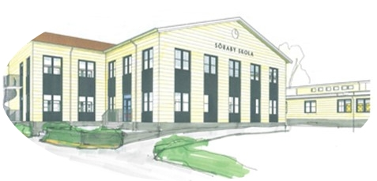**Händer På Fritids** - v 38  
  
**Måndag 16/9**

Kl 13:00 – F-klass väljer, åk 1-2 ute

Kl 14:00 – Mellanmål

Kl 14:30 – Valtavlan

Kl 15:00-16:00 – Gymnastik-klubben (Ella Ö och Ella K) Samling scenen

Kl 15:00-16:00 – Karate-klubben (Stella) Samling scenen

Kl 14:35 – Fritidsgympa åk 2-6 (samling utanför Smedjan)

Kl 14:40 – Solen

Kl 16:30 – Alla städar

Kl 16:45 – Fruktstund i Merkurius

**Tisdag 17/9**

Kl 13:00 – F-klass ute, Åk 1 väljer

Kl 14:00 – Mellanmål v

Kl 14:30 – Valtavlan

Kl 15:00-16:00 – Mat-klubben (Tula och Ella T) Samling scenen

Kl 15:00-16:00 – Natur-klubben (Alice och Melissa) Samling scenen

Kl 14:40 – Solen

Kl 16:30 – Alla städar

Kl 16:45 – Fruktstund i Merkurius

**Onsdag 18/9**

Kl 13:00 – Åk 2 fritidsgympa

Kl 13:00 – Åk 1 utomhusaktivitet

Kl 14:00 – Mellanmål

Kl 14:30 – Valtavlan

Kl 15:00-16:00 – Rit-klubben (Leia och Evelyn) Samling Solen

Kl 15:00-16:00 – Fotbolls-klubben (Vilhelm och Mazien) Samling scenen

Kl 14:40 – Solen

Kl 15:00 – Osmo - iPadaktivitet

Kl 16:30 – Alla städar

Kl 16:45 – Fruktstund i Merkurius

**Torsdag 19/9**

Kl 13:00 – Åk 1 fritidsråd i Merkurius, F-klass ute 

Kl 14:00 – Mellanmål

Kl 14:30 – Valtavlan

Kl 15:00-16:00 – Pyssel Kings (Freja N) Samling Solen

Kl 14:40 – Solen

Kl 16:30 – Alla städar

Kl 16:45 – Fruktstund i Merkurius

**Fredag 20/9**

Kl 13:00 – F-klass väljer, åk 1-2 ute

Kl 14:00 – Mellanmål

Kl 14:40 – Solen

Kl 15:00 – Filmmys

Kl 16:30 – Alla städar

Kl 16:30 – Fruktstund i Merkurius